Thema | Seite(n) | Bild | ggf. Screenshot der Website | Quelle | Nutzungsrecht
AO |  |  |  | Moodle  Pictogramm
AO |  |  |  | Moodle  Pictogramm
AO |  |  |  | Moodle  Pictogramm
AO |  | 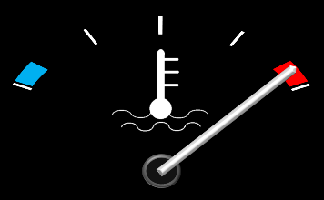 |  | KFZ-Gruppe
AO |  | 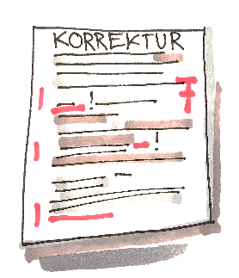 |  | Schöllkopf
AO |  | 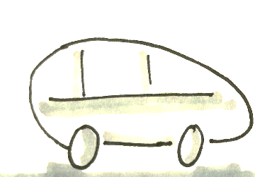 |  | Schöllkopf
AO |  |  |  | Schöllkopf
AO |  |  |  | Schöllkopf
Kachel |  |  |  | Schöllkopf
AO/  Kachel |  |  |  | Schöllkopf
AO/  Kachel |  | 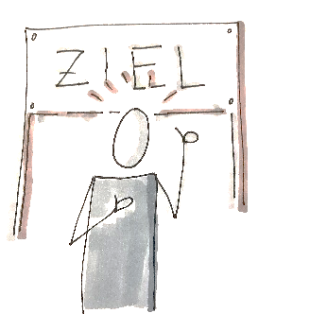 |  | Schöllkopf
AO |  |  |  | Schöllkopf
Audio-  Dateien |  |  | Alle im Kurs verwendeten Audio-Dateien wurden selbstständig erstellt und eingesprochen. | Schöllkopf,  Lang
LS1.1.1.  Appetizer |  | 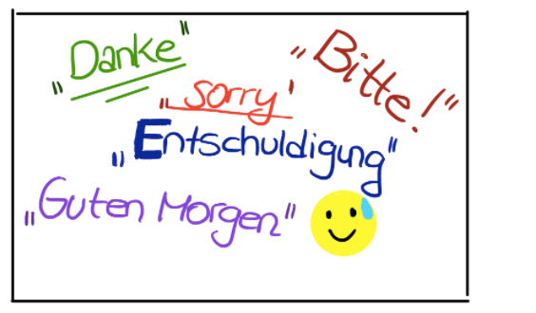 |  | Lang
AA 1 |  |  |  | Schöllkopf
LS 1.1.2  Appetizer |  | 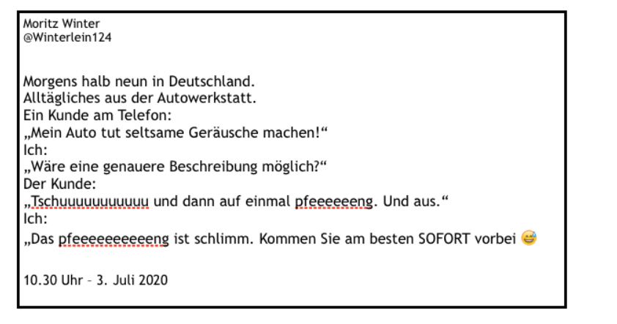 |  | Lang
LS 1.2.1  Appetizer |  | 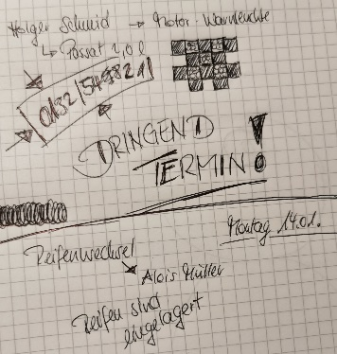 |  | Schöllkopf
LS 1.2.1  AA 2 |  | 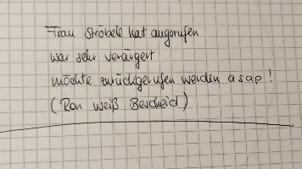 |  | Schöllkopf
LS 1.2.2  Appetizer |  | 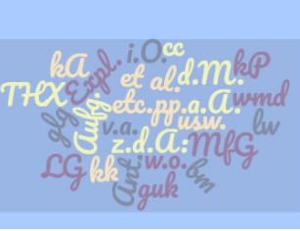 |  | Schöllkopf
1.2.3  Appetizer |  | 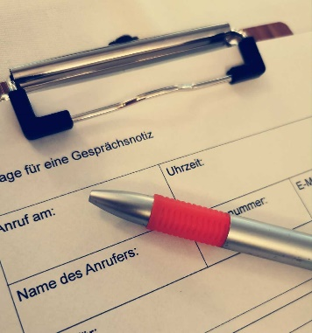 |  | Schöllkopf
LS 1.3.1  Appetizer |  | 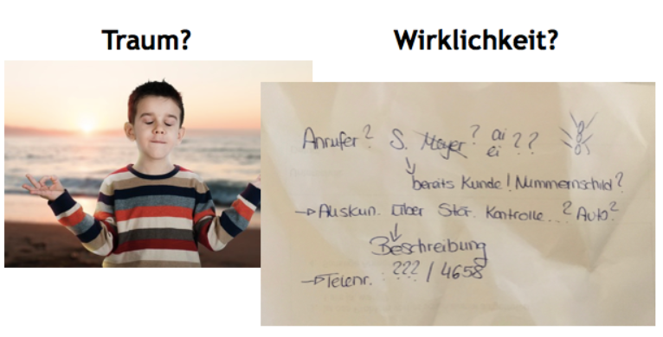 |  | Clip-Dealer (ZSL)  Lang
1.3.2  Appetizer |  | 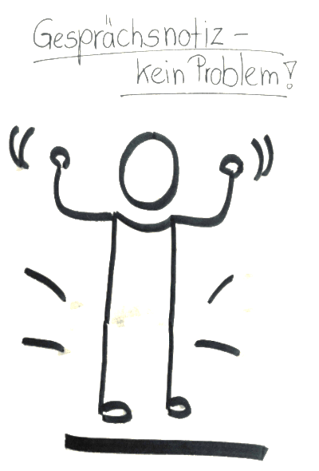 |  | Schöllkopf
Projektaufgabe |  |  |  | Lang

